Git原理

参考《Pro Git》的《Git 对象》一章（http://progit.org/book/zh/ch9-2.html）可以知道Git用blob对象来存储文件内容，用tree对象存储目录里的文件名，用commit对象存储每一次提交。根据这个问题（http://stackoverflow.com/questions/1341675/multiple-git-add-before-git-commit），git add负责将文件内容存入blob对象，并更新index，git commit负责根据index生成tree对象，然后生成commit对象指向这个tree对象。关于索引参考《Git Community Book》的《Git索引》一章（http://gitbook.liuhui998.com/7_4.html）。

3. git diff ， git diff --staged 和 git diff HEAD的差别
当一个文件做了stage，然后又做了一些修改，则：
git diff 显示当前工作区的文件和stage区文件的差异
git diff --staged 显示stage区和HEAD的文件的差异
git diff HEAD 显示工作区和上次递交文件的差异

2015-04-08
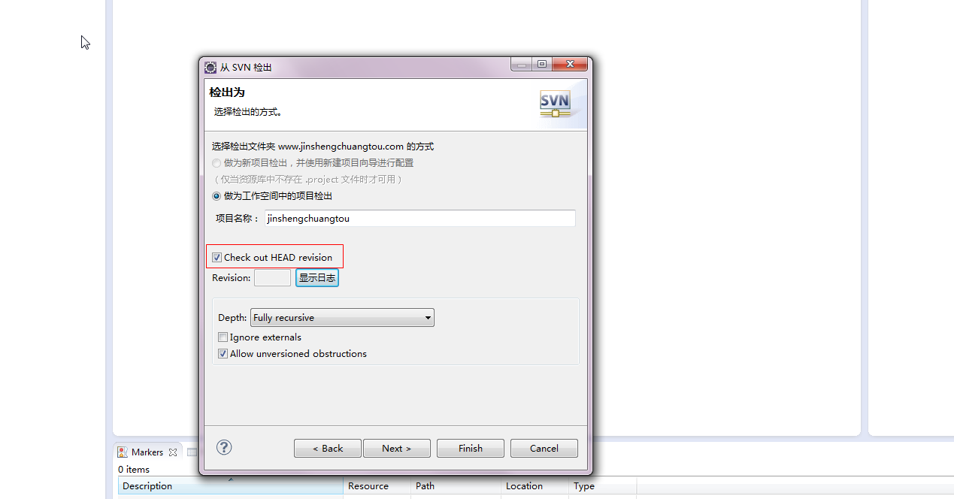

从根目录检出的是整个项目，包含的分支也将被全部检出。

